

Уважаемый коллеги!

Мурманская областная организация ПРГУ ОО РФ поздравляет Вас с праздником мужества, благородства и чести!
23 февраля - день памяти о славных страницах военного прошлого нашей страны, которые олицетворяет силу и мощь российского оружия, любовь к Отчизне, верности ратному долгу
Этот поистине всенародный праздник объединяет всех, кто считает своим долгом честно и достойно служить России. Патриотизм, любовь к Родине, готовность отстаивать ее интересы перед лицом внешних и внутренних угроз были и остаются высшими ценностями для каждого из нас.
Желаю Вам и коллективу успехов в работе, крепкого здоровья, мира и благополучия Вам, вашим родным и близким!
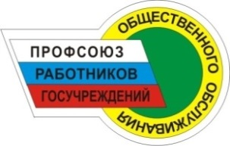
С уважением,
Председатель Мурманской
областной организации Профсоюза В.Г. Белоусов

